Gli Ushabti delle collezioni egizie
Sono figurine che facevano parte del corredo funerario,il Museo ne ha una ampia collezione
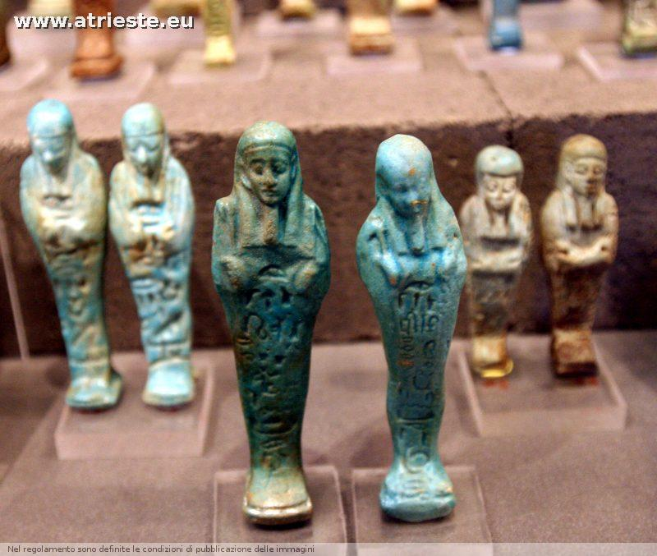gli ushabti o servitori del defunto, dalla XVIII dinastia in poi
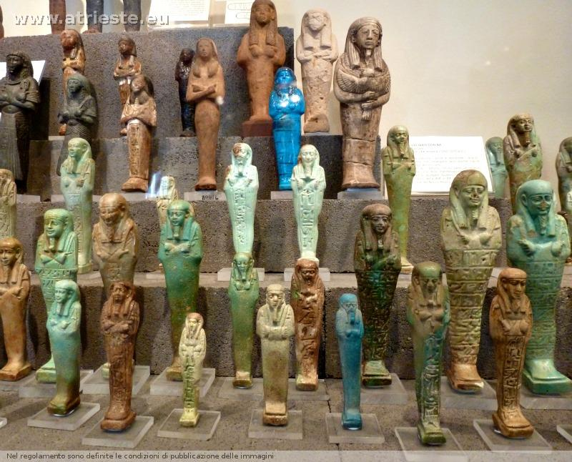gli ushabti
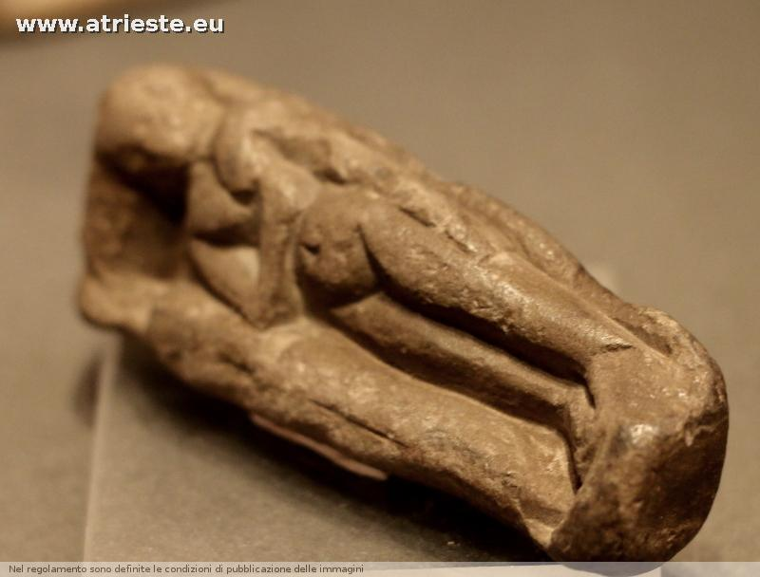fra gli ushabti una " concubina del defunto"
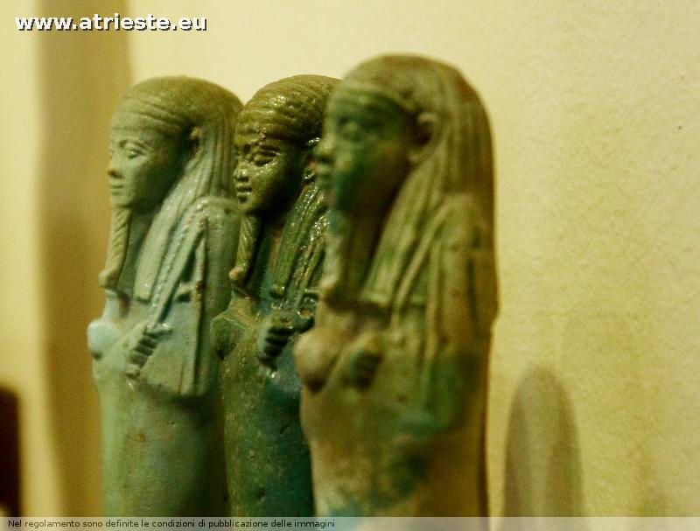altri ushabti
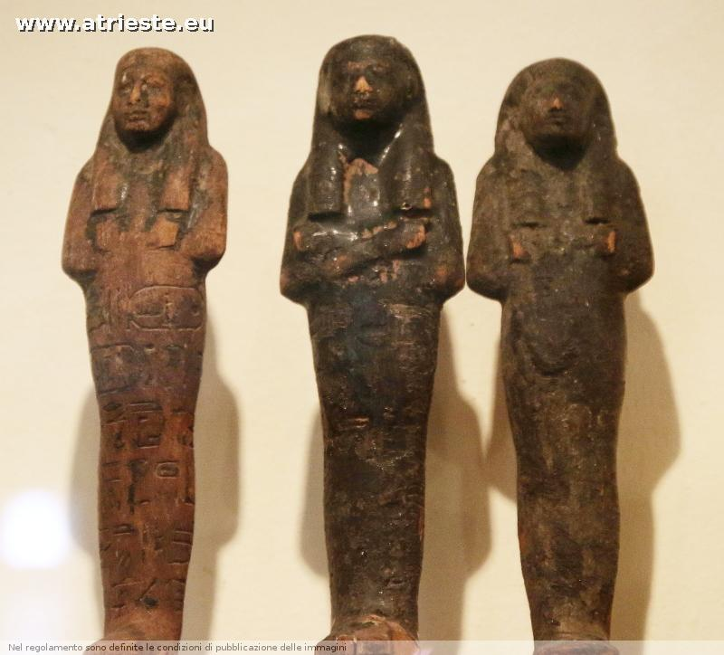gli ushabti di Seti I

